**PROGRAMMATION ROBOTIQUE. / Technologie / Duke /**

*ROBOT ASPIRATEUR*

**Situation** : ____________________________________________________________________________

______________________________________________________________________________________.

**Problématique** : _______________________________________________________________________

**Le robot:**  
 Notre robot aspirateur est équipé de ______ roues, chacune dotée de son propre ________, ainsi que d’un __________ frontal lui permettant de détecter les __________.

Lorsqu’il en rencontre un obstacle, il _________ légèrement, puis _______ afin de l’éviter et poursuivre sa tâche de nettoyage.

**ALGORITHME LOGIGRAMME**

___________________________________

___________________________________

___________________________________

___________________________________

___________________________________

**Code de base du robot aspirateur**

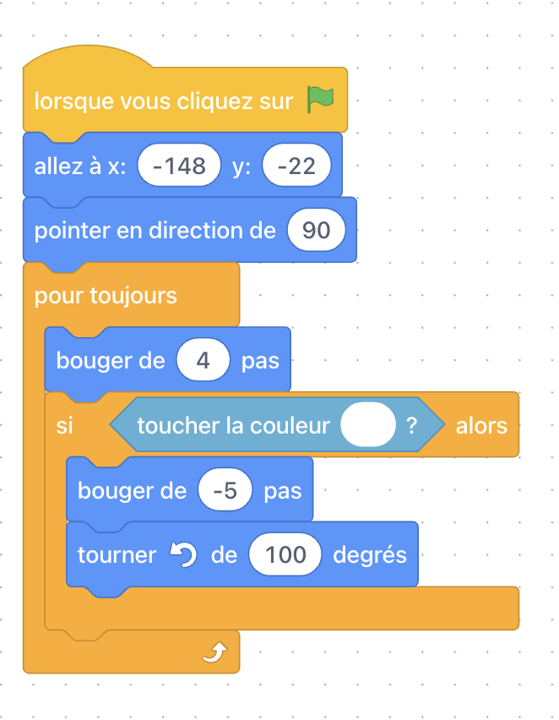

Ce code positionne le robot sur sa base.

L’oriente vers la droite.

Le robot avance.

Si le robot touche un obstacle.

Il recule.

Et tourne.

Non

Oui

__________

______

_____________

______________

______________

Début

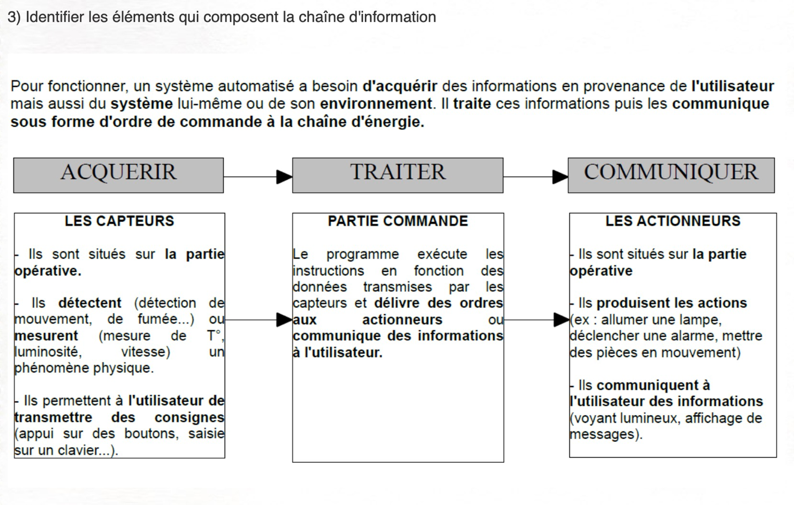

Non

Oui

Toucher obstacle ?

Tourner

Avancer